МИНОБРНАУКИ РОССИИ

Федеральное государственное бюджетное образовательное учреждение высшего образования

НИЖЕГОРОДСКИЙ ГОСУДАРСТВЕННЫЙ ТЕХНИЧЕСКИЙ

УНИВЕРСИТЕТ им. Р.Е.АЛЕКСЕЕВА

Институт радиоэлектроники и информационных технологий

Курсовая работа

Моделирование работы лифта

РУКОВОДИТЕЛЬ:

Мартынов Д.С.

СТУДЕНТ:

группы 21-ВМз-3

Морозов О.С.

Нижний Новгород 2022

# 1.1 Назначение и функции программного обеспечения

Программное обеспечение «Кабина лифта» предназначено для моделирования работы грузоподъемной машины

Программное обеспечение «Кабина лифта» обеспечивает:

* Регистрацию, авторизацию пользователя на информационном сервисе
* Ввод начального и конечного значений, отражающих текущий этаж и этаж назначения
* Имитацию работы лифта – отображение в реальном времени последовательного перемещения с одного этажа на другой
* Визуализацию работы лифта
* Отображения состояния работы лифта
* Отображения состояния подключения к сокету
* Функционал выбора текущего и конечного этажа
* Очистку формы

2. user-case uml диаграмма

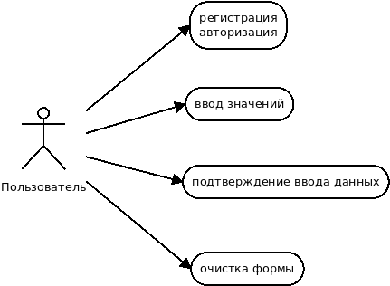

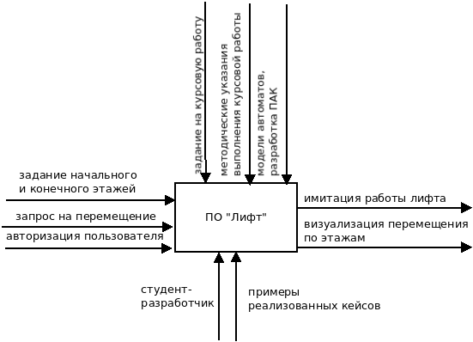

Рисунок 7 – контекстная диаграмма

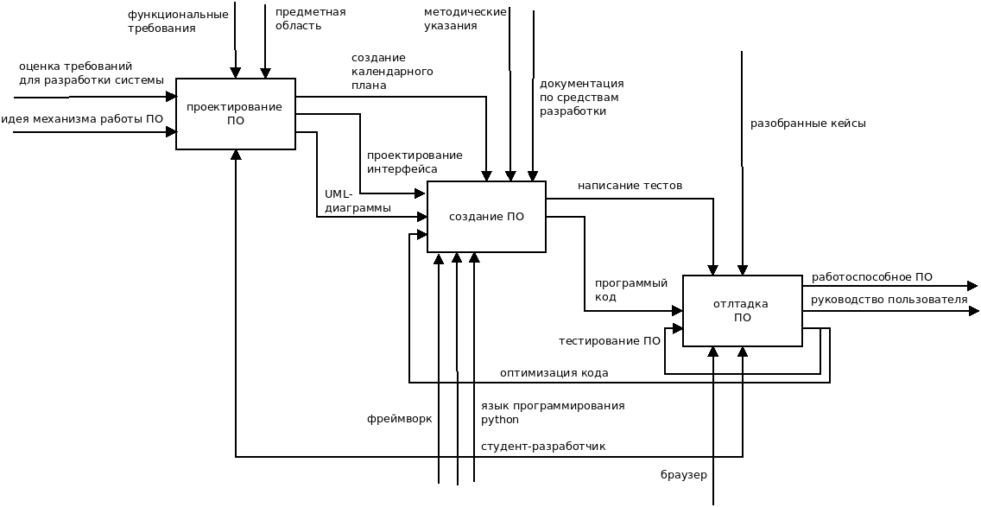

Рисунок 7 – Диаграмма декомпозиции 1 уровня IDEF0

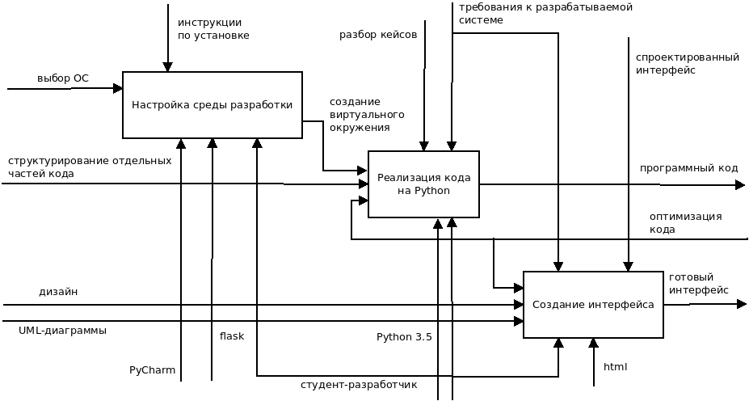

Рисунок 8 – Диаграмма декомпозиции 2 уровня IDEF0 «Создание ПО»

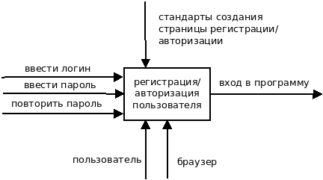

Рисунок 9 – контекстная диаграмма

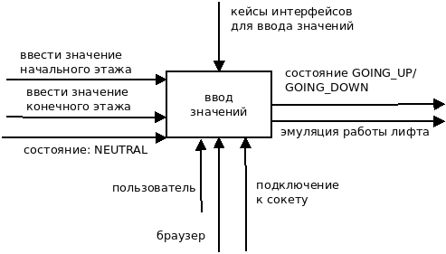

Рисунок 10 – контекстная диаграмма

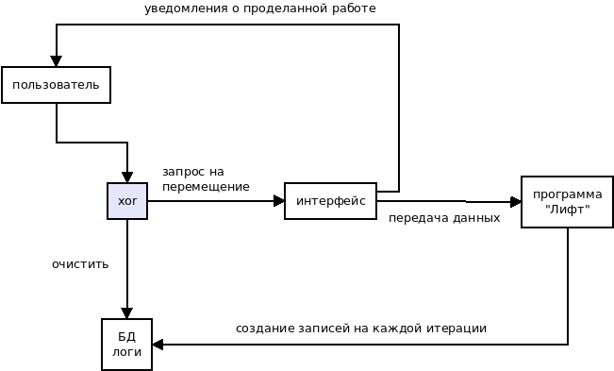

Рисунок 11 – Диаграмма в нотации IDEF3

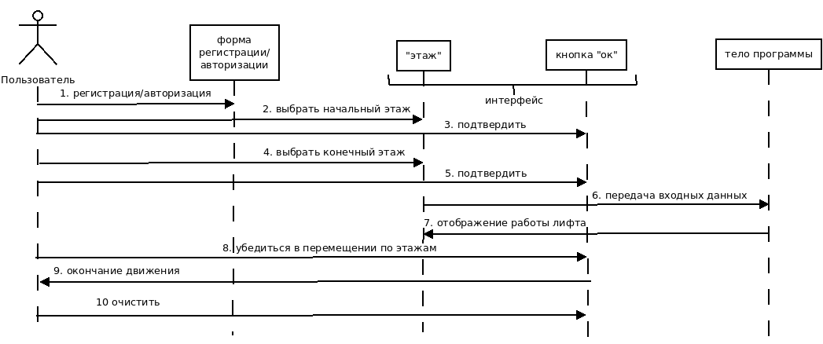

Рисунок 12 – Диаграмма последовательности (Sequence diagram)

Условия перехода между состояниями

1 – этаж клиента выше этажа в состоянии NEUTRAL.

Переход в состояние GOING_UP

2 – этаж клиента ниже этажа в состоянии NEUTRAL.

Переход в состояние GOING_DOWN

3 – этаж клиента ниже этажа в состоянии GOING_UP.

Переход в состояние GOING_DOWN

4 – этаж клиента выше этажа в состоянии GOING_DOWN.

Переход в состояние GOING_UP

5 – лифт достиг этажа назначения.

Переход в состояние NEUTRAL



Рисунок 13 – Схема переходов конечного автомата

|  |  |  |  |
| --- | --- | --- | --- |
| Текущее состояние | NEUTRAL | GOING_UP | GOING_DOWN |
| Новое состояние 1 | GOING_UP | GOING_DOWN | GOING_UP |
| Условие перехода 1 | 1 | 3 | 4 |
| Условие перехода 2 | 2 | 5 | 5 |
| Новое состояние 2 | GOING_DOWN | NEUTRAL | NEUTRAL |

Таблица Переходы между состояниями

Описание файлов

index.py – файл главной логики

database.db – файл базы данных

db_connection.py – подключение к базе данных

enums.py – перечисления

models.py – файл классов

routing.py – файл отображения HTML

schema.sql – файл таблиц базы данных

templates – папка шаблонов HTML

static – папка CSS и JavaScript

Описание классов и перечислений

Lift – главный класс логики лифта

DBManager – класс работы с базой данных

Client – класс информации о клиенте

LiftState – состояние лифта

LiftResponseCode – код ответа лифта

DBCode – код базы данных



Рисунок 14 – UML диаграмма классов

Скриншоты

